DUOC UC - ESCUELA DE INFORMÁTICA Y TELECOMUNICACIONES
Documento de Historias de usuario y backlog
Proyecto: Sistema RenTools



Asignatura | : | Capstone
Sigla | : | PTY4614
Profesor | : | Ceferino Sotelo Becerra
Entrega | : | 23/ 08/ 2025

Nombre del alumno | Correo del alumno
Carlos Santivañez Huerta  Leopoldo Ocas Olguin | ca.santivanez@duocuc.cl  le.ocas@duocuc.cl

Contenido
Ficha del documento 3
Introducción 4
Épicas 5
Historias de Usuario por épica 6
Épica 1: Seguridad y control de accesos 6
Épica 2: Seguridad y control de accesos 7
Épica 3: Contratos de Arriendos y Gestión de Clientes 10
Épica 4: Documentos Tributarios y Reportes 12
Clasificación de Historias de Usuario (Técnica MoSCoW) 14
Product Backlog 16
Conclusión 17

Ficha del documento

Fecha | Revisión | Autor | Modificación
23/08/2025 | 1 | Leopoldo Ocas  Carlos Santivañez | —---------------------------------------------

Documento validado por las partes en fecha:

Por el cliente |  | Por el equipo de proyecto
[Firma] |  | [Firma]
Sr./Sra. |  | Sr./Sra.

Introducción
El presente documento reúne las historias de usuario y el product backlog del proyecto RenTools, sistema orientado a la gestión de arriendos de herramientas en ferreterías. La construcción de este documento se enmarca dentro de la aplicación de la metodología ágil SCRUM, que propone un desarrollo iterativo e incremental, centrado en la entrega continua de valor al usuario final.
Las historias de usuario se definen como descripciones breves y simples de funcionalidades expresadas desde la perspectiva del usuario, siguiendo la estructura: “Como [rol], quiero [funcionalidad], para [beneficio]”. Cada historia incluye criterios de aceptación que permiten establecer cuándo se considera completada y lista para ser entregada.
El Product Backlog constituye el repositorio central de requisitos priorizados del sistema. Este organiza las historias en épicas que agrupan funcionalidades mayores (Seguridad y Control de Accesos, Inventario y Control de Estados, Contratos y Clientes, Documentos Tributarios y Reportes). El backlog será la guía de trabajo del equipo durante el desarrollo, permitiendo gestionar prioridades y planificar los sprints de manera ordenada.
Este informe, por lo tanto, tiene como finalidad documentar y priorizar los requisitos funcionales del sistema RenTools en un formato ágil, asegurando que la solución tecnológica evolucione en función de las necesidades del negocio y de los usuarios de la ferretería.

Épicas
Épica 1: Seguridad, gestión de usuario y control de accesos
Esta épica corresponde a la construcción de la primera versión funcional del sistema (MVP), enfocada en establecer la infraestructura de autenticación, autorización y administración de usuarios. Incluye el desarrollo del módulo de login con validación en NestJS, almacenamiento seguro de credenciales en PostgreSQL y consumo desde Angular. Se implementa un sistema de roles y permisos (administrador, vendedor y bodega) que determina qué acciones y vistas están disponibles para cada tipo de usuario. Asimismo, se incorpora la gestión completa de usuarios dentro del sistema, permitiendo crear nuevos perfiles, editar información básica, desactivar cuentas y visualizar un listado general de personas registradas. Esta épica garantiza la seguridad, integridad y control de acceso a las funciones internas, sentando la base para el funcionamiento ordenado y seguro del resto de los módulos.
Épica 2: Gestión de Herramientas, clientes y sincronización con Bsale
El objetivo de esta épica es implementar un módulo robusto para la administración de herramientas y clientes, sincronizado con la información proveniente de la API de Bsale. Se establecen procesos de actualización periódica para mantener consistencia entre la base de datos local y la plataforma de Bsale, asegurando que los datos operativos se mantengan alineados. Para el módulo de herramientas se habilita la creación, edición, desactivación y visualización detallada de cada recurso, permitiendo gestionar atributos clave como precio, estado y datos técnicos. En paralelo, el módulo de clientes permite registrar nuevos perfiles, actualizar información, desactivar cuentas duplicadas o inactivas y consultar el detalle individual de cada cliente. Esta épica constituye el núcleo de la administración operativa del sistema, garantizando un manejo claro, actualizado y confiable de los recursos y personas involucradas en el proceso de arriendo.
Épica 3: Contratos de Arriendos y Devoluciones
En esta épica se desarrolla el módulo de contratos de arriendo, permitiendo formalizar de manera digital cada operación mediante un flujo estructurado de creación, registro y administración. Los contratos se relacionan directamente con los clientes y las herramientas seleccionadas, definiendo fechas de inicio y término, condiciones comerciales y montos asociados. Se habilita la visualización del listado completo de contratos registrados y la posibilidad de desactivarlos cuando la operación quede anulada o modificada, sin contemplar procesos de edición sobre contratos ya generados. En el módulo de devoluciones, el sistema permite registrar de forma detallada el estado de las herramientas al momento del retorno, junto con posibles observaciones, daños o incumplimientos del cliente. También se habilita un listado general de devoluciones para mantener un historial completo y auditable de todos los procesos realizados
Épica 4: Pagos y módulo de reportes operativos
La última épica aborda el desarrollo del módulo de pagos y la implementación de reportes internos de gestión. En cuanto a los pagos, se implementa un formulario para registrar transacciones asociadas a los contratos, almacenando información esencial como monto, fecha y método de pago. También se incluye un módulo para listar todos los pagos realizados, facilitando la trazabilidad financiera dentro del sistema. Esta épica centraliza la formalización administrativa del arriendo, asegurando claridad, orden y registro completo de cada operación. En complemento, se desarrolla un submódulo de reportes operativos que permite visualizar información relevante para la administración, incluyendo reportes de herramientas disponibles, clientes registrados, contratos activos o finalizados y un informe específico sobre montos pendientes de devolución por concepto de garantías. Aunque esta épica no contempla generación de documentos descargables, sí proporciona una visión clara y estructurada de los principales indicadores del negocio, apoyando la toma de decisiones y el control del flujo operacional.

Historias de Usuario por épica

Épica 1: Seguridad, roles y gestión de usuarios
HU-01 – Autenticar en el sistema
Como usuario registrado, quiero ingresar al sistema utilizando mi correo y contraseña para acceder únicamente a las funcionalidades permitidas por mi rol.
- Criterios de aceptación:
  - El sistema debe validar que el correo exista y la contraseña coincida.
  - Si las credenciales son incorrectas, debe mostrar un mensaje de error claro.
  - El sistema debe asignar permisos según el rol del usuario autenticado.
  - Usuarios desactivados no pueden iniciar sesión.
HU-02 – Crear usuarios del sistema
Como administrador, quiero registrar nuevos usuarios asignándoles nombre, correo, contraseña y rol, para otorgarles acceso al sistema según sus responsabilidades.
- Criterios de aceptación:
  - El correo debe ser único y válido.
  - La contraseña debe almacenarse de forma encriptada.
  - El usuario se crea activo por defecto.
  - Debe existir un mecanismo de validación para los campos obligatorios.
HU-03 – Editar información de un usuario
Como administrador, quiero actualizar el nombre, correo, contraseña y rol de un usuario, para mantener su perfil alineado a sus funciones actuales.
- Criterios de aceptación:
  - El sistema debe validar que el correo actualizado no esté duplicado.
  - Los cambios deben visualizarse inmediatamente en el listado.
HU-04 – Desactivar usuarios del sistema
Como administrador, quiero desactivar temporalmente a un usuario, para evitar que acceda al sistema sin eliminar su información histórica.
- Criterios de aceptación:
  - Un usuario desactivado no debe poder iniciar sesión.
  - El listado debe mostrar su estado como “desactivado”.
  - La acción debe ser reversible (reactivar).
HU-05 – Eliminar usuarios definitivamente
Como administrador, quiero eliminar de forma permanente a un usuario, para removerlo totalmente de la base de datos cuando ya no sea necesario.
- Criterios de aceptación:
  - El sistema debe solicitar confirmación antes de eliminar.
  - La eliminación debe ser física (según tu decisión actual).
  - No debe quedar visible en listados ni búsquedas.
HU-06 – Visualizar listado general de usuarios
Como administrador, quiero ver un listado con todos los usuarios registrados, para gestionar de manera clara su información y estado.
- Criterios de aceptación:
  - El listado debe mostrar: nombre, correo, rol y estado.
  - Debe permitir acceder a acciones: editar, desactivar/activar y eliminar.
  - Debe incluir un buscador por nombre, correo o rol.
HU-07 –Controlar acceso según rol
Como sistema, quiero permitir o restringir funcionalidades según el rol del usuario, para asegurar el correcto uso y protección de la información.
- Criterios de aceptación:
  - Los roles disponibles son: Administrador, Vendedor y Bodega.
  - Cada rol debe tener permisos predefinidos sobre qué módulos puede ver y qué acciones puede ejecutar.
  - El sistema debe impedir el acceso mediante rutas protegidas tanto en backend como frontend.

Épica 2: Gestión de herramientas y clientes
HU-08 – Sincronizar herramientas desde bsale
Como usuario registrado, quiero sincronizar las herramientas registradas en Bsale con la base de datos local, para mantener actualizada la información del inventario que usa el sistema de arriendos.
- Criterios de aceptación:
  - La sincronización debe obtener desde Bsale los campos: sku_bsale, nombre, precio unitario y stock.
  - Si la herramienta ya existe localmente, sus datos deben actualizarse.
  - Las herramientas nuevas deben crearse automáticamente en la base local.
  - Los errores de conexión deben registrarse y notificar al administrador.
HU-09 – Registrar una herramienta manualmente
Como usuario registrado, quiero crear una herramienta directamente en el sistema para agregar productos que no estén registrados en Bsale.
- Criterios de aceptación:
  - Debe permitir ingresar: sku_bsale (opcional), nombre, precio diario, costo unitario y stock_local.
  - Los campos obligatorios deben validarse antes de guardar.
  - La herramienta debe quedar disponible inmediatamente para su gestión.
HU-010 – Editar Herramienta
Como usuario registrado, quiero modificar los datos de una herramienta, para corregir su información o actualizar sus valores de arriendo.
- Criterios de aceptación:
  - Se pueden editar: nombre, precio diario, costo unitario y stock_local.
  - El SKU no debe modificarse si proviene de Bsale.
  - Los campos obligatorios deben validarse antes de guardar.
HU-11 – Desactivar herramienta
Como usuario registrado, quiero desactivar una herramienta, para impedir que se utilice en nuevos contratos sin eliminar su historial.
- Criterios de aceptación:
  - Una herramienta desactivada no debe aparecer como disponible en contratos.
  - El sistema debe permitir reactivarla.
  - El listado debe mostrar su estado actual.
HU-12 – Listar herramientas
Como usuario registrado, quiero visualizar un listado de herramientas, para consultar su información y acceder a sus acciones de gestión.
- Criterios de aceptación:
  - El listado debe mostrar: nombre, SKU, precio diario, stock_local y estado.
  - Debe permitir filtrar por nombre o SKU.
  - Debe incluir acciones: editar y desactivar/activar.
HU-13 – Sincronizar clientes desde Bsale
Como usuario registrado, quiero sincronizar los clientes registrados en Bsale con la base local, para mantener la información actualizada y evitar duplicación de datos.
- Criterios de aceptación:
  - Debe sincronizar rut, nombre, email, teléfono, dirección y tipo de cliente.
  - Clientes existentes deben actualizarse automáticamente.
  - Clientes nuevos deben registrarse con su id_bsale.
  - Los errores deben registrarse y mostrarse como advertencias.
HU-14 – Registrar un cliente manualmente
Como usuario registrado registrado, quiero crear un cliente desde el sistema, para poder asociarlo a un contrato sin depender de la sincronización de Bsale.
- Criterios de aceptación:
  - Debe permitir ingresar: rut, nombre, email, teléfono, dirección y tipo de cliente.
  - El rut debe validarse para evitar duplicados.
  - El cliente queda disponible inmediatamente para contratos.
HU-15 – Editar cliente
Como usuario registrado, quiero actualizar los datos de un cliente, para mantener su información correcta y vigente.
- Criterios de aceptación:
  - Se pueden editar todos los campos excepto el rut.
  - El sistema debe validar email y teléfono antes de guardar.
  - Los cambios deben reflejarse en el listado en tiempo real.
HU-16– Desactivar cliente
Como usuario registrado, quiero desactivar un cliente, para impedir que sea utilizado en nuevos contratos sin eliminarlo.
- Criterios de aceptación:
  - Un cliente desactivado no debe aparecer en formularios de contratos.
  - Puede activarse cuando sea necesario.
  - Debe mostrarse su estado actual en la lista.
HU-17 – Listar clientes
Como usuario registrado, quiero visualizar un listado de todos los clientes registrados, para consultarlos de forma rápida y acceder a sus acciones de gestión.
- Criterios de aceptación:
  - El listado debe mostrar: rut, nombre, email, teléfono, tipo de cliente y estado.
  - Debe permitir filtrar por rut o nombre.
  - Debe incluir acciones: editar y desactivar/activar.

Épica 3: Contratos y devoluciones
HU-18 – Crear contrato de arriendo
Como usuario registrado, quiero registrar un contrato de arriendo en el sistema, para formalizar la operación y dejar registro de las condiciones del arriendo.
- Criterios de aceptación:
  - Debe permitir ingresar: id_cliente, id_usuario, fecha de inicio, fecha término estimada, garantía y condiciones.
  - El sistema debe calcular el monto estimado según los productos agregados más adelante en el detalle.
  - El estado inicial del contrato debe ser “Activo”.
  - Todos los campos obligatorios deben validarse antes de guardar.
HU-19 – Registrar detalle del contrato
Como usuario registrado, quiero agregar herramientas al contrato indicando cantidad y días de arriendo, para establecer el monto estimado total del servicio.
- Criterios de aceptación:
  - Por cada herramienta debe registrarse: id herramienta, cantidad, precio unitario y días de arriendo.
  - El sistema debe recalcular automáticamente el monto estimado del contrato.
  - No debe permitir agregar herramientas sin stock disponible.
  - Debe mostrar claramente el total estimado actualizado.
HU-20 – Desactivar contrato
Como usuario registrado, quiero desactivar un contrato, para impedir su uso cuando ya no corresponda o tenga errores administrativos.
- Criterios de aceptación:
  - Un contrato desactivado no puede recibir pagos.
  - Debe aparecer marcado como “Inactivo” en el listado.
  - La acción debe pedirse con confirmación para evitar cambios accidentales.
HU-21 – Listar contratos
Como usuario registrado, quiero visualizar un listado de todos los contratos registrados, para consultarlos y gestionar su estado.
- Criterios de aceptación:
  - El listado debe mostrar: id del contrato, nombre del cliente, fecha inicio, fecha término estimada, estado y monto estimado.
  - Debe permitir filtrar por: estado o nombre del cliente.
  - Debe incluir acciones rápidas: ver detalle y desactivar.
HU-22– Registrar devolución
Como usuario registrado, quiero registrar la devolución de una herramienta asociada a un contrato, quiero registrar la devolución de una herramienta asociada a un contrato, para dejar constancia del estado en que fue devuelta y aplicar cargos si corresponde.
- Criterios de aceptación:
  - El formulario debe permitir ingresar: id contrato, estado devolución, descripción, cantidad afectada y garantía aplicada.
  - No se debe permitir registrar una devolución si el contrato ya está finalizado.
  - Si la devolución es “dañada” o “perdida”, el sistema debe registrar la garantía aplicada.
  - Si el contrato queda completamente devuelto, debe actualizarse su estado a “finalizado”.
  - La devolución debe generar un registro en la tabla Devolución.
HU-23 – Listar devoluciones
Como usuario registrado, quiero visualizar un listado de todas las devoluciones registradas, para revisar el estado de las herramientas devueltas y los montos aplicados.
- Criterios de aceptación:
  - El listado debe mostrar: cliente, herramienta, estado devolución, cantidad afectada y garantía aplicada.
  - Se debe permitir filtrar por cliente y por estado de devolución.
  - El acceso al detalle debe mostrar información del contrato asociado.
  - La carga del listado debe realizarse en menos de 3 segundos.
HU-24 – Consultar detalle de un contrato
Como usuario registrado, quiero visualizar la información completa de un contrato para visualizar sus herramientas asociadas, pagos y estado general.
- Criterios de aceptación:
  - Debe mostrar: datos del cliente, fechas, garantía, condiciones, estado, monto estimado y monto final.
  - Debe mostrar el listado de herramientas agregadas en el contrato.
  - Debe mostrar los pagos asociados.
  - Debe permitir volver al listado sin perder filtros aplicados.

Épica 4: Devoluciones y reportes
HU-25 – Registrar un pago
Como usuario registrado o administrador, quiero registrar un pago asociado a un contrato, para dejar constancia de los montos cancelados y actualizar el estado del contrato.
- Criterios de aceptación:
  - Debe permitir ingresar: fecha de pago, monto, método de pago, referencia, tipo y estado.
  - No debe permitir registrar pagos de monto cero o negativo.
  - El sistema debe actualizar el monto final del contrato sumando todos los pagos.
  - Si el monto final cubre el valor estimado y no hay devoluciones pendientes, el contrato debe pasar automáticamente a “Finalizado”.
HU-26 – Listar pagos
Como usuario registrado, quiero visualizar un listado de todos los pagos realizados, para tener control sobre los ingresos asociados a los contratos.
- Criterios de aceptación:
  - El listado debe mostrar: id del pago, id del contrato, fecha, monto, método de pago y referencia.
  - Debe permitir filtrar por: id de contrato o fecha.
  - Debe permitir acceder al contrato relacionado.
HU-27 – Reporte general de contratos
Como usuario registrado, quiero visualizar estadísticas generales de los contratos, para evaluar el comportamiento del arriendo y detectar tendencias.
- Criterios de aceptación:
  - El sistema debe mostrar: Total de contratos, contratos activos, contratos finalizados y contratos creados en el último mes.
  - Debe incluir un gráfico (barras o línea) del número de contratos por mes.
  - Debe permitir filtrar por rango de fechas.
  - La respuesta debe cargarse en menos de 5 segundos.
HU-28 – Reporte general de herramientas
Como usuario registrado, quiero visualizar métricas agregadas sobre la herramienta, para conocer disponibilidad, uso y demanda.
- Criterios de aceptación:
  - El sistema debe mostrar: cantidad total de herramientas, herramientas activas, herramientas disponibles versus no disponibles y herramientas más arrendadas.
  - Debe incluir un gráfico circular o de barras para la disponibilidad.
  - Debe incluir un gráfico de ranking de herramientas más utilizadas.
  - Debe permitir filtrar por período (mes actual, últimos 3 meses, último año).
HU-29 – Reporte general de clientes
Como usuario registrado, quiero visualizar estadísticas de los clientes, para entender el tipo de cliente que utiliza el servicio y su comportamiento.
- Criterios de aceptación:
  - El sistema debe mostrar: total de clientes, clientes activos, clientes nuevos del mes y porcentaje de clientes empresa o persona.
  - Debe incluir un gráfico circular del tipo de cliente.
  - Debe incluir un gráfico de línea con los nuevos clientes por mes.
  - Debe permitir filtro por periodo.
HU-30 – Reporte de montos a devolver (garantías)
Como usuario registrado, quiero visualizar un reporte con los montos de garantía que deben ser devueltos a los clientes, para conocer las obligaciones económicas de la ferretería y planificar correctamente las devoluciones según método de pago.
- Criterios de aceptación:
  - El sistema debe mostrar: monto total de garantías que deben devolverse, monto total devuelto en el período seleccionado, número de contratos con devolución pendiente, y detalle consolidado por método de pago.
  - El sistema debe incluir gráficos que representen: distribución de montos a devolver por método de pago y evolución mensual del total devuelto.
  - Debe permitir filtrar por: rango de fechas y método de pago.
  - La información debe estar basada únicamente en datos de garantías asociadas a contratos con devolución pendiente o ya de vuelta.
HU-31 – Notificación del sistema
Como usuario registrado, quiero recibir notificaciones dentro del sistema, para estar informado sobre devoluciones pendientes, contratos próximos a vencer y alertas relevantes.
- Criterios de aceptación:
  - El sistema debe mostrar notificaciones en un panel o ícono dedicado.
  - Deben generarse notificaciones para: contratos que vencen en 24 horas, contratos atrasados y devoluciones registradas recientemente.
  - Cada notificación debe registrar fecha y hora.
  - Las notificaciones deben poder marcar como leídas.

Clasificación de Historias de Usuario (Técnica MoSCoW)
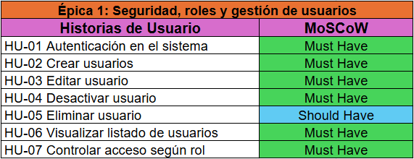
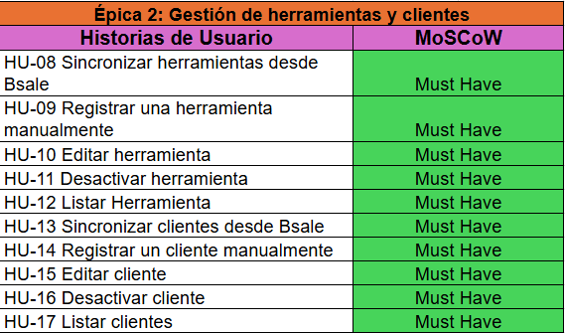
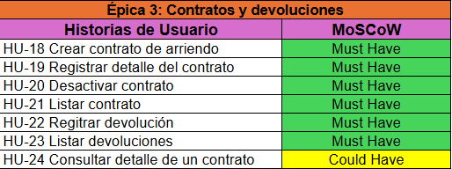
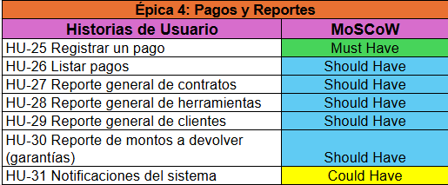

Product Backlog
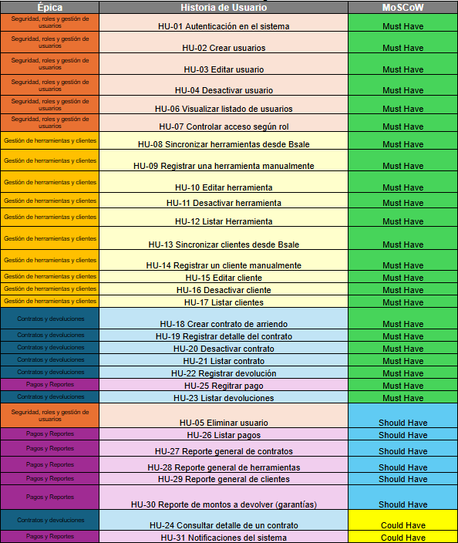

Conclusión
El desarrollo del presente documento ha permitido organizar y detallar de manera sistemática los requerimientos del sistema RenTools, abordando integralmente el proceso de arriendo de herramientas como una nueva línea de negocio para la ferretería. A través de la definición de épicas, historias de usuario y criterios de aceptación, se estableció una visión clara y estructurada de las funcionalidades que deberá incorporar el sistema, considerando las necesidades de los distintos perfiles de usuario: Administrador, Vendedor y Personal de Bodega.
La utilización de la metodología SCRUM y la priorización mediante MoSCoW proporcionan un marco de trabajo flexible y adaptable, permitiendo distinguir las funcionalidades críticas de aquellas que pueden ser implementadas en etapas posteriores. En este contexto, se definió que el MVP inicial se centrará en la Épica 1 – Seguridad y Control de Accesos, asegurando un sistema robusto desde su base, con gestión de roles, autenticación y permisos adecuados. Esta primera etapa permitirá validar la arquitectura general y establecer un entorno seguro para las iteraciones siguientes.
Posteriormente, el proyecto avanzará de forma incremental hacia la Épica 2 – gestión de clientes y herramientas, que permitirá controlar disponibilidad, estados y movimientos; la Épica 3 – Gestión de Contratos y devoluciones, que formaliza las operaciones de arriendo y asegura trazabilidad financiera; y finalmente la Épica 4 – pagos y reportes, que integra el proceso de retorno de herramientas y la generación de estadísticas clave para la toma de decisiones. Este avance progresivo garantiza que cada entrega incremente el valor del sistema y aporte beneficios tangibles al negocio, mitigando riesgos mediante la implementación temprana de funcionalidades esenciales.
En conclusión, este documento no sólo consolida los requerimientos y prioridades del sistema, sino que también define una hoja de ruta estratégica para su desarrollo. Con ello, RenTools se proyecta como una solución escalable, segura y eficiente, capaz de optimizar los procesos de arriendo, fortalecer la trazabilidad operativa y aportar información clave para mejorar la gestión comercial de la ferretería.

